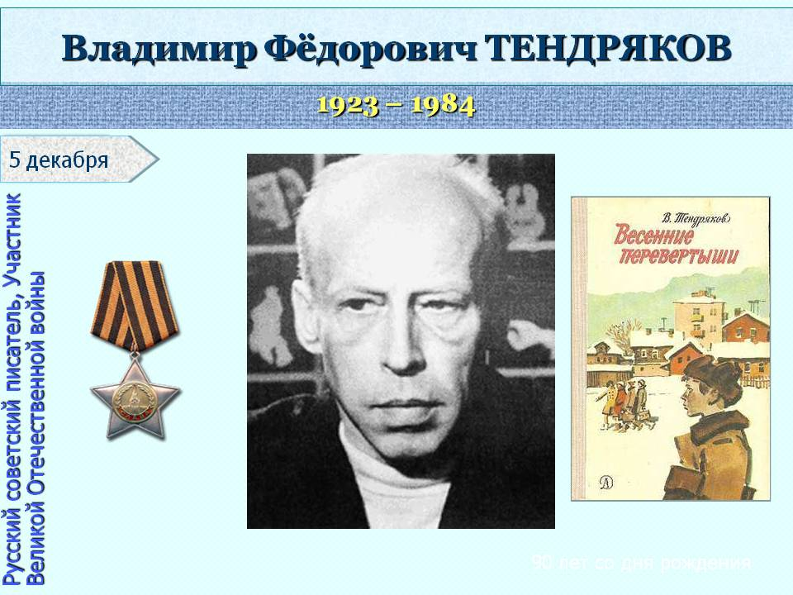**5 декабря – 95 лет со дня рождения Владимира Федоровича Тендрякова (1923-1984), русского писателя.**

Владимир Фёдорович Тендряков — русский писатель, автор остроконфликтных повестей о духовно-нравственных проблемах современной ему жизни, острых проблемах советского общества, о жизни в деревне.

Родился в деревне Макаровская Вологодской области в семье народного судьи, затем ставшего прокурором. В ноябре 1941 года был призван в армию и направлен на фронт, в 1943 году был ранен под Харьковом и демобилизован.

Обосновался в Кировской области, работал школьным учителем (преподавал военное дело), затем был секретарем Подосиновского райкома комсомола.

В 1945 году переехал в Москву. В 1946 году поступил во Всероссийский государственный институт кинематографии (ВГИК) на художественный факультет, но уже через год перешел в Литературный институт им. А. М. Горького, который окончил в 1951. Учился в семинаре Константина Паустовского.

В студенческие годы начинает писать рассказы. В 1948 - 1953 публикует несколько рассказов в журнале «Огонек» (первый рассказ - «Дела моего взвода»).

С 1955 становится профессиональным писателем, отдавая все время литературному труду. Пишет рассказы, повести, романы. В 1950-е годы написаны «Среди лесов», «Не ко двору» (позже кинофильм «Чужая родня»), «Ненастье», «Тугой узел», «Чудотворная» и др. В 1960-е выходят  «Суд», «Короткое замыкание», «Поденка - век короткий», «Кончина», «Апостольская командировка». Первый большой роман был написан в 1959 году  – «За бегущим днем», затем - «Свидание с Нефертити» (1964), «Покушение на миражи» (1979 - 1982), опубликованный только в 1987.  В 1970-е увидели свет повести «Ночь после выпуска», «Затмение».

Повесть «Шестьдесят свечей» не разрешалось публиковать в течение 10 лет (была издана в 1980).  Посмертные публикации произведений Тендрякова были осуществлены в 1988 году - «День, вытеснивший жизнь», «День седьмой», «Донна Анна» (1969 - 1971); "Охота" (1971), «На блаженном острове коммунизма» (1974).